報道関係者各位
2023年8月17日(木)
プレスリリース
二択恋愛ゲーム！
「地味令嬢が婚約破棄された件」が配信開始！

株式会社グッドラックスリー（本社：福岡県福岡市、代表取締役社長：井上和久、以下「グッドラックスリー」）は、二択恋愛ゲーム『地味令嬢が婚約破棄された件』をGooglePlay/AppStoreにて2023年8月17日(木)より配信開始したことをお知らせいたします。
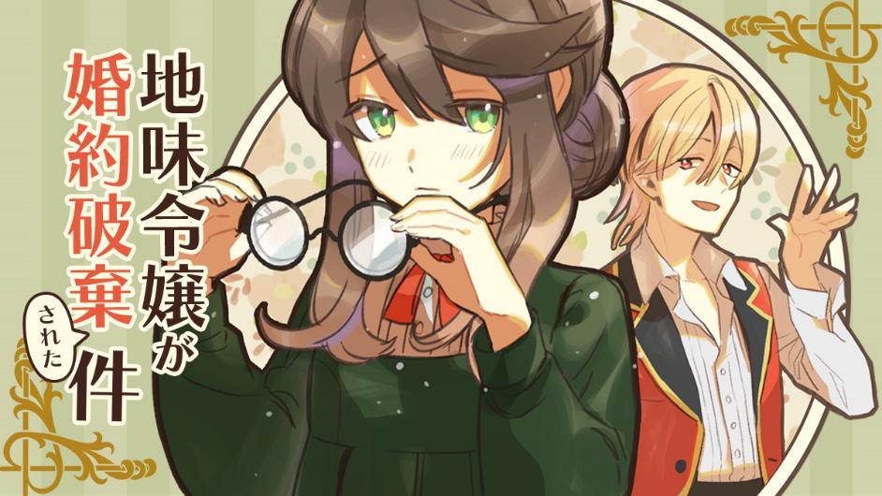
▼突然婚約破棄を告げられた不遇な地味令嬢である主人公の運命を導こう！

◆人生は二択！？地味令嬢を導くのはプレイヤー自身！
本作『地味令嬢が婚約破棄された件』はシンプルなカジュアルゲームです。プレイヤーは地味令嬢になりきって、王道なストーリーを漫画を読むような感覚でストーリーを体験していきます。
物語の途中ではその後の地味令嬢の運命を決める様々な二つの選択肢が提示されますので、よく考えて選択してあげましょう。継母に虐げられている不遇な主人公を幸せなエンディングに導くのはあなたです！

《ストーリー》
「君との婚約を破棄する！」
不遇な地味令嬢が、義妹に婚約者を奪われちゃった！？
突然の婚約破棄に茫然とする主人公の元に、謎のイケメンが現れて…？

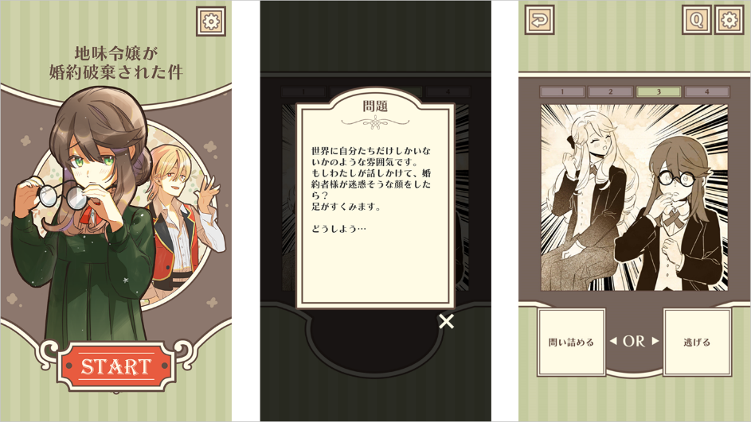
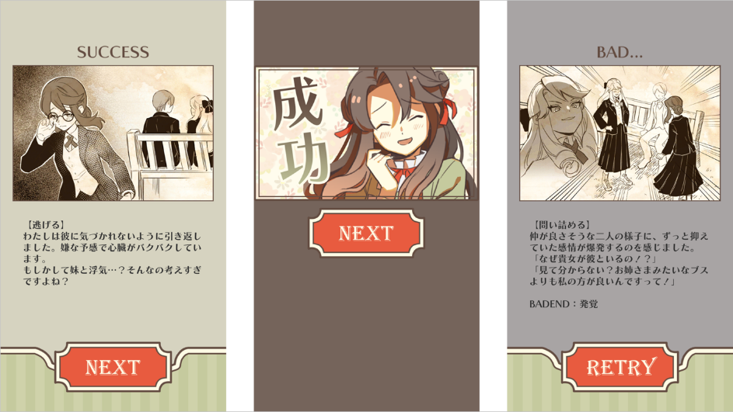
▼地味令嬢に降りかかる数々の試練を乗り越えよう！



★『地味令嬢が婚約破棄された件』 サービス概要
・タイトル：地味令嬢が婚約破棄された件
・ジャンル：二択恋愛ゲーム
・価格： 基本プレイ無料
・配信日： 2023年08月17日（木）（GooglePlay/AppStore版）
・ダウンロードページ
▼AppStore
https://apps.apple.com/jp/app/id6452615138
▼GooglePlay
https://play.google.com/store/apps/details?id=jp.gl3inc.plainlady

●本ゲーム開発会社株式会社グッドラックスリーについて
株式会社グッドラックスリーは、カジュアルゲームを中心としたゲーム開発やブロックチェーン関連事業、映像制作などを手掛け、福岡から世界に向けてエンタテインメントコンテンツを制作・配信する会社です。

■会社概要
設立：2013年2月
資本金：1億8103万円※2021年6月末時点
代表者名：代表取締役 井上和久
所在地：福岡県福岡市博多区中洲４丁目６−１２ プラート中洲6F
URL：https://www.gl-inc.jp/

本件に関するお問い合わせ先
グッドラックスリー株式会社 ゲーム・アプリ事業部
・E-mail： game@gl-inc.jp

